一．数学部分

1.埃氏筛（nloglogn求解质数 及 最小质因子）

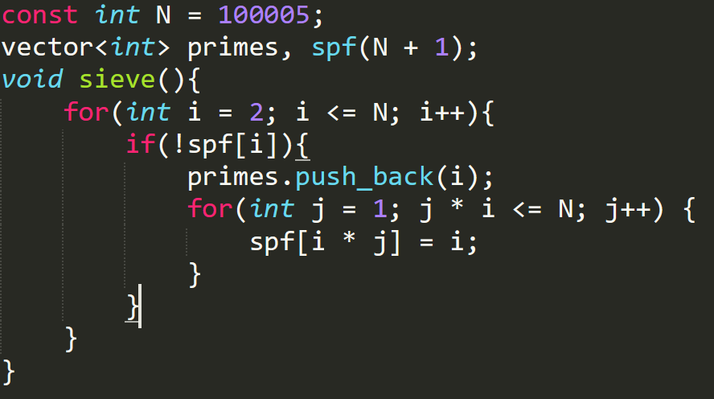

2. 分解质因数

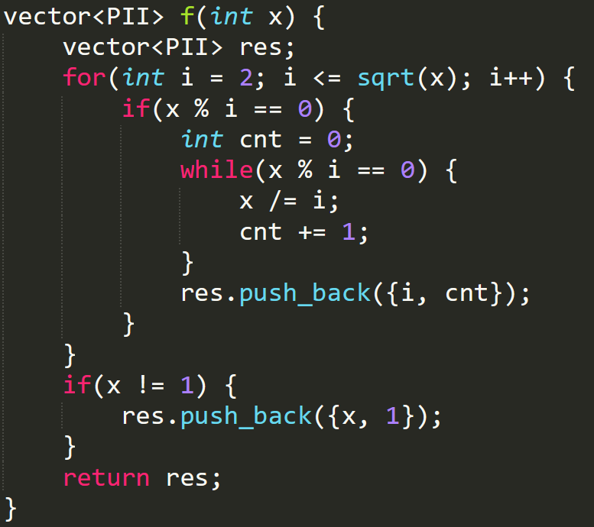（1）sqrt(n)试除法

（2）线性筛预处理spf + logn查询

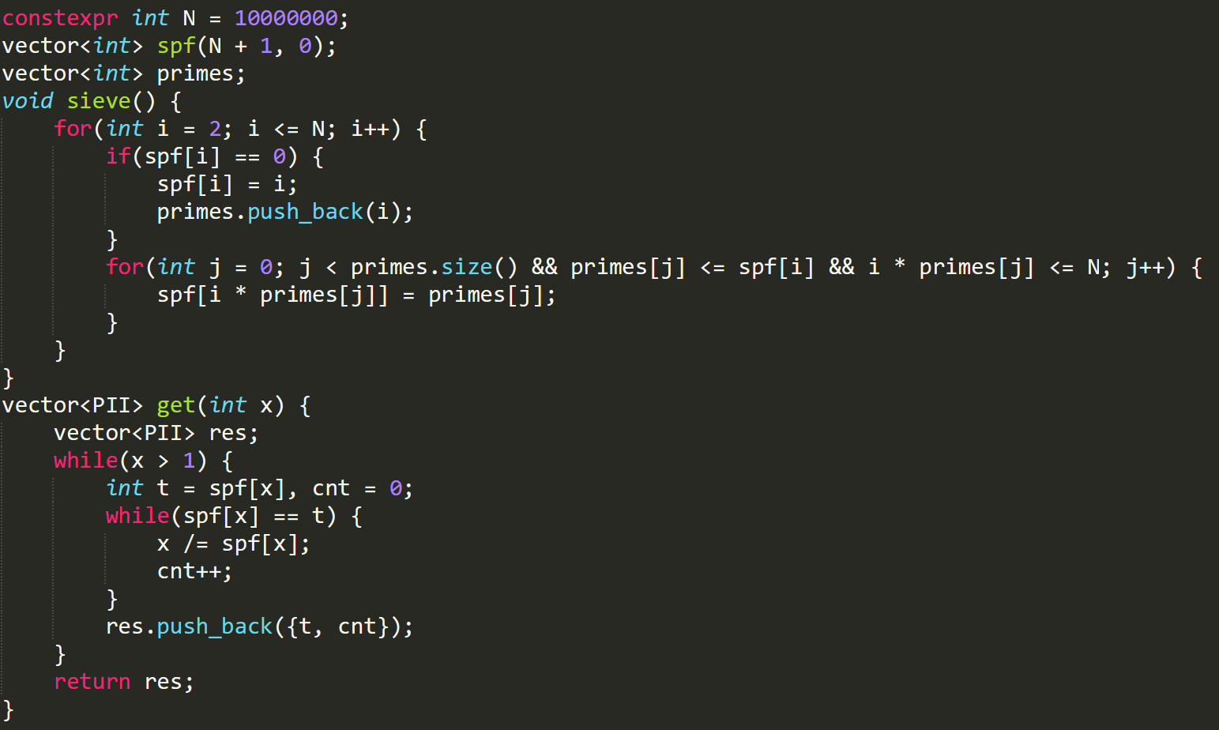

3.带模快速幂

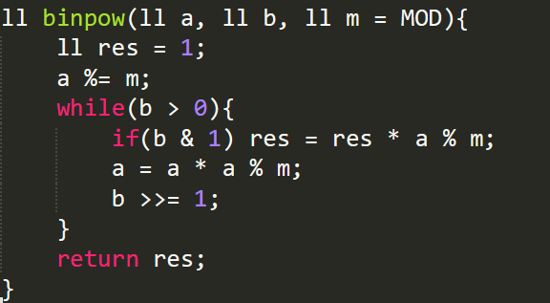

4.费马小定理下的模逆元

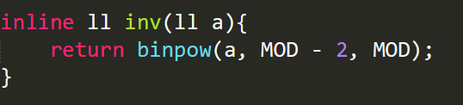

5.组合数学：nCr和nPr的计算

（1）预处理阶乘+逆元 计算带模组合数O(nlogn)

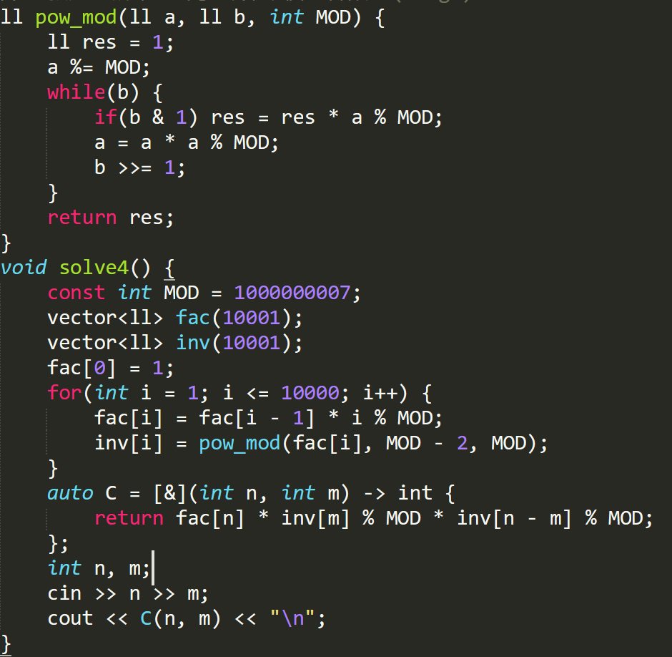

（2）杨辉三角法O(n^2) 支持n<=62

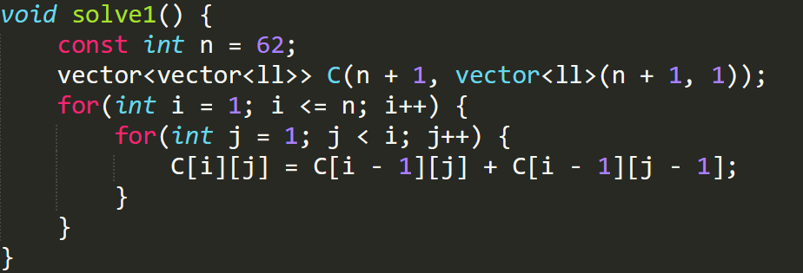（3）组合数定义法O(n^2)

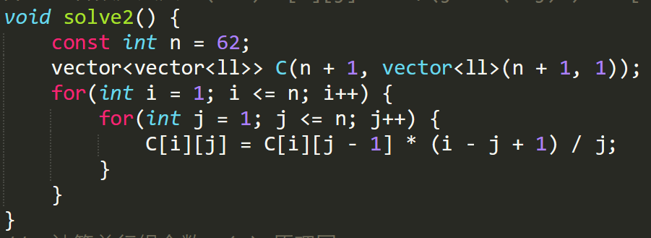

（4）计算单行组合数O(n)

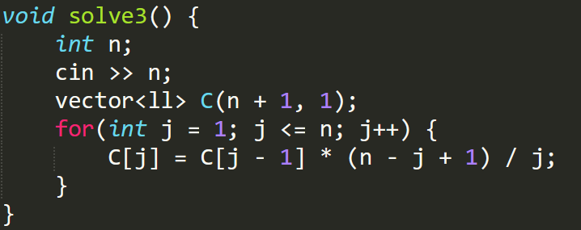

6.高斯消元法解决加法方程组

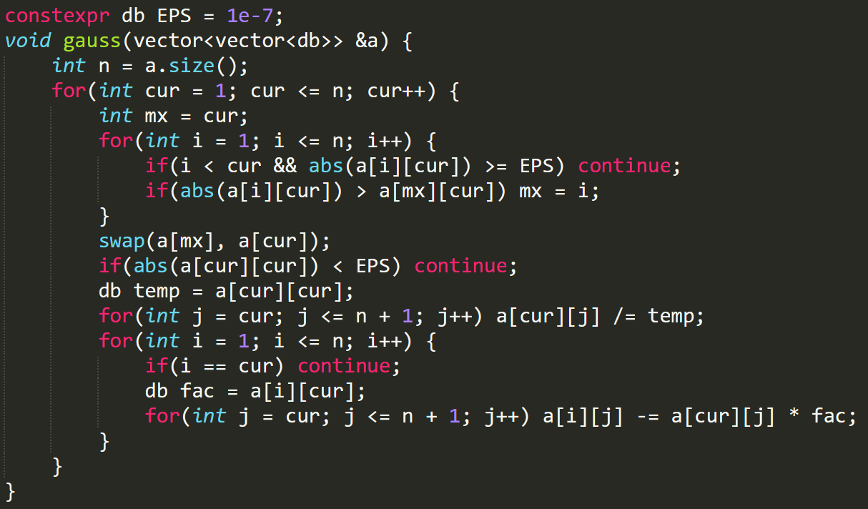

二．数据结构模板

1.单调栈

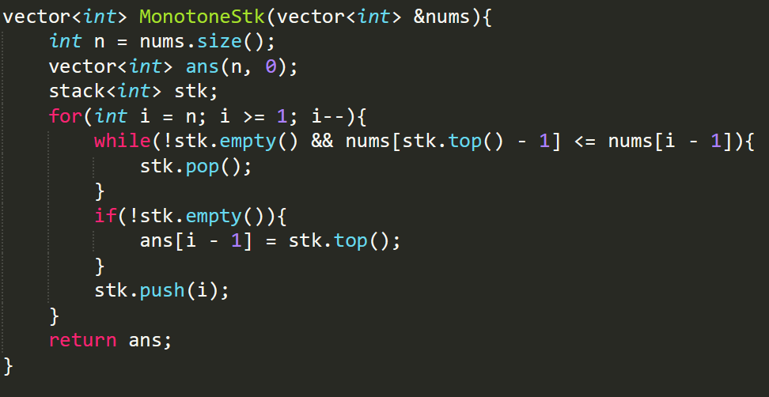

2.树状数组

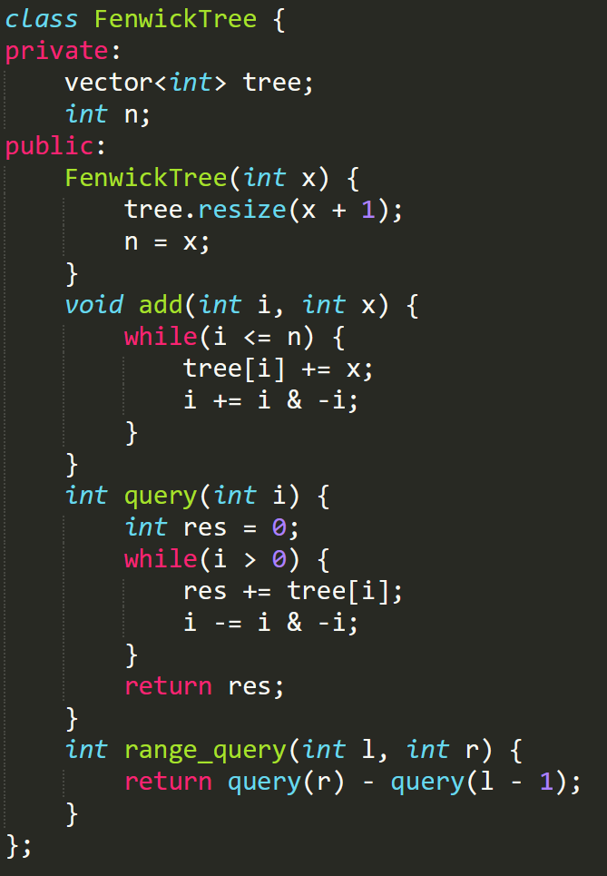

3.线段树

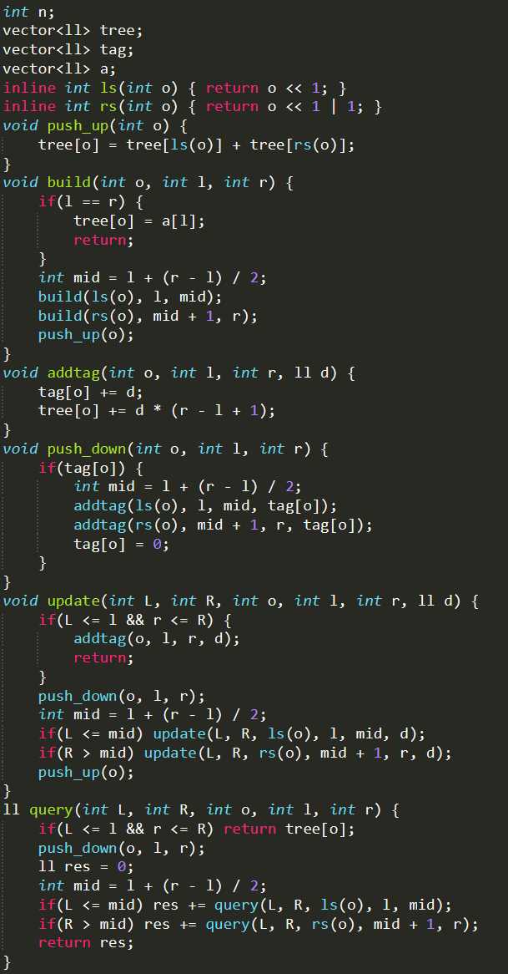

4.对顶堆

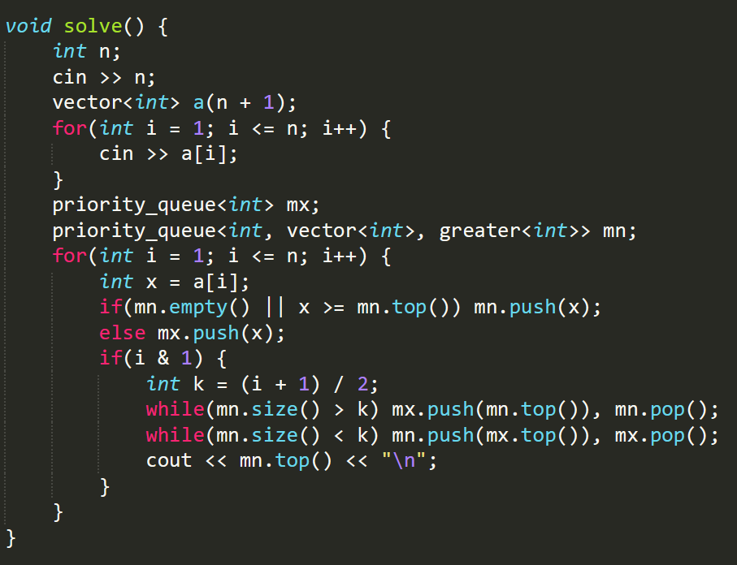

三．常用算法

1.随机数生成

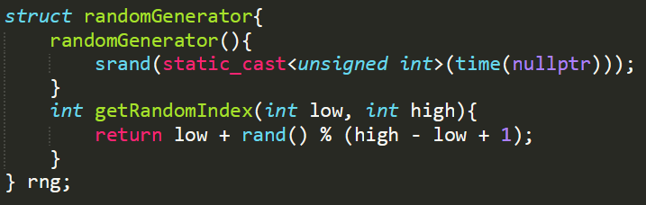

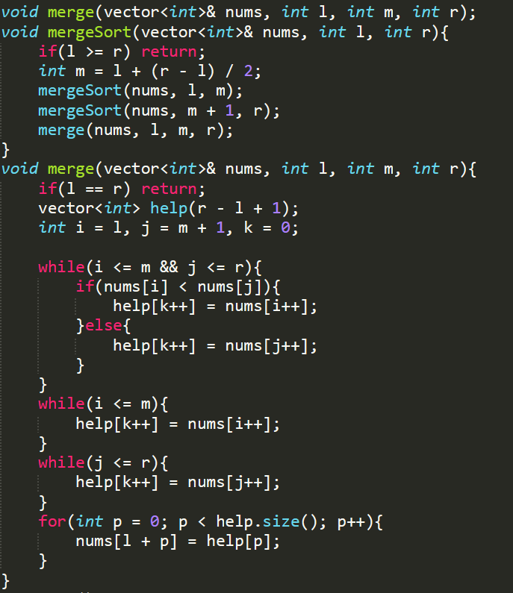2.归并排序(学习归并思想)

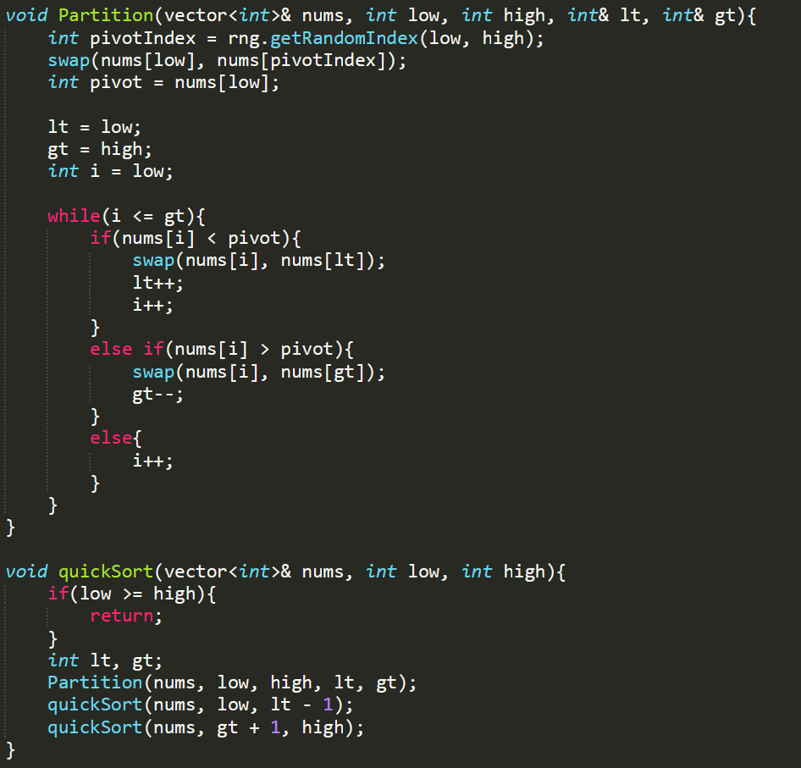3.快排(分区思想)

4.KMP

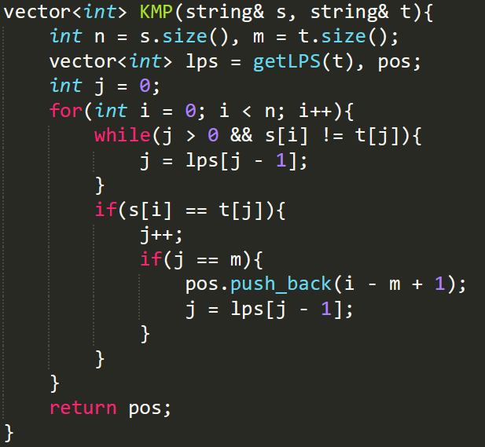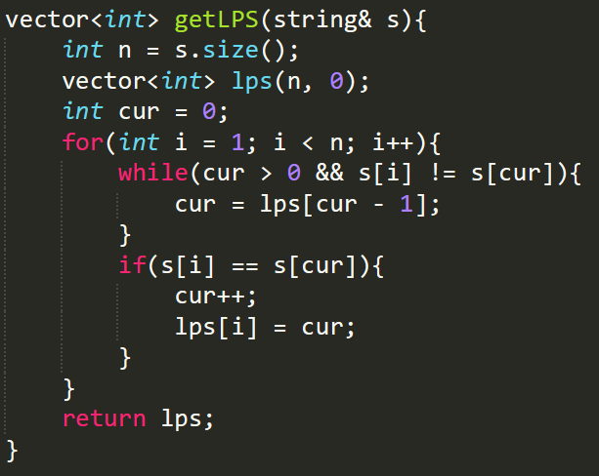

5.Manacher

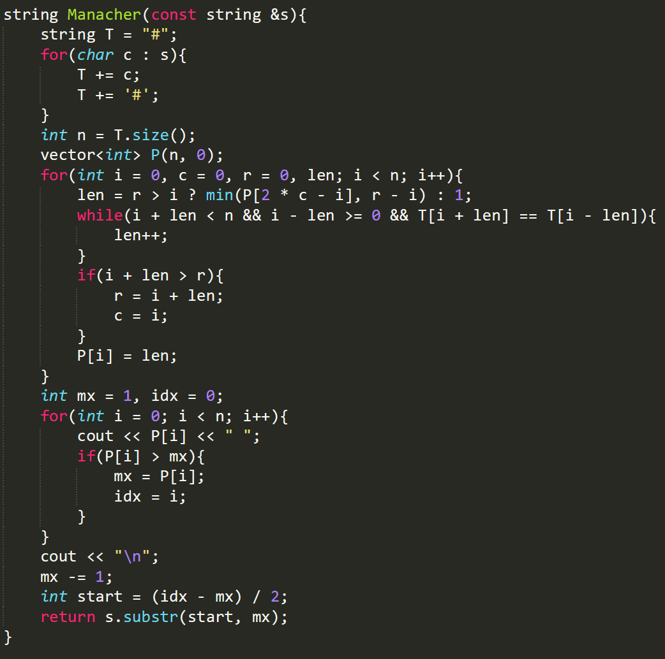

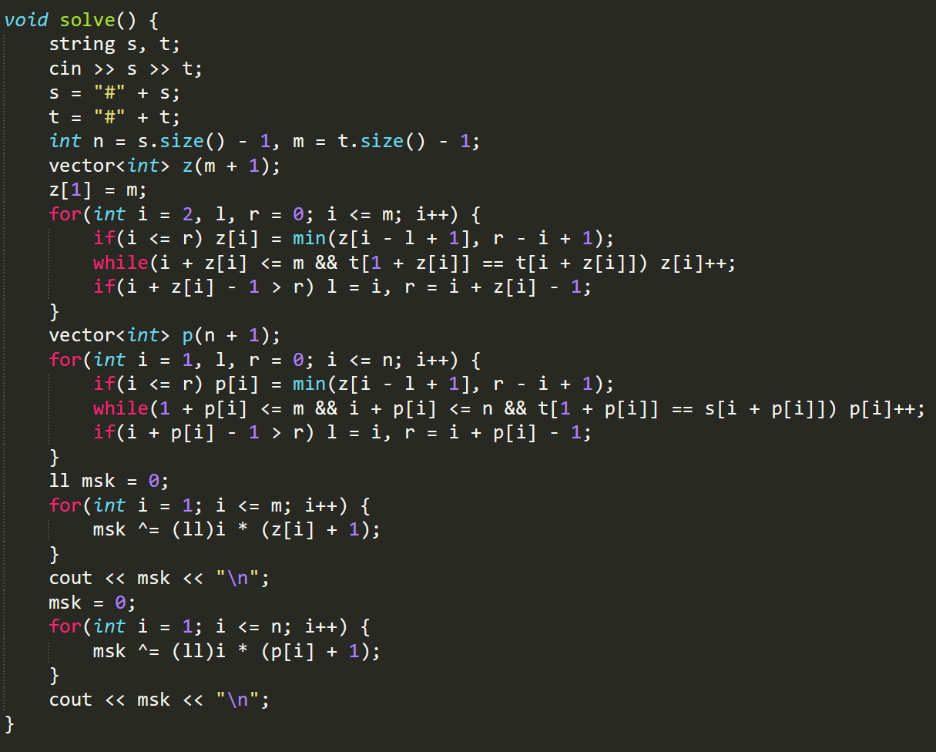6.扩展KMP（Z函数）

7.倍增LCA

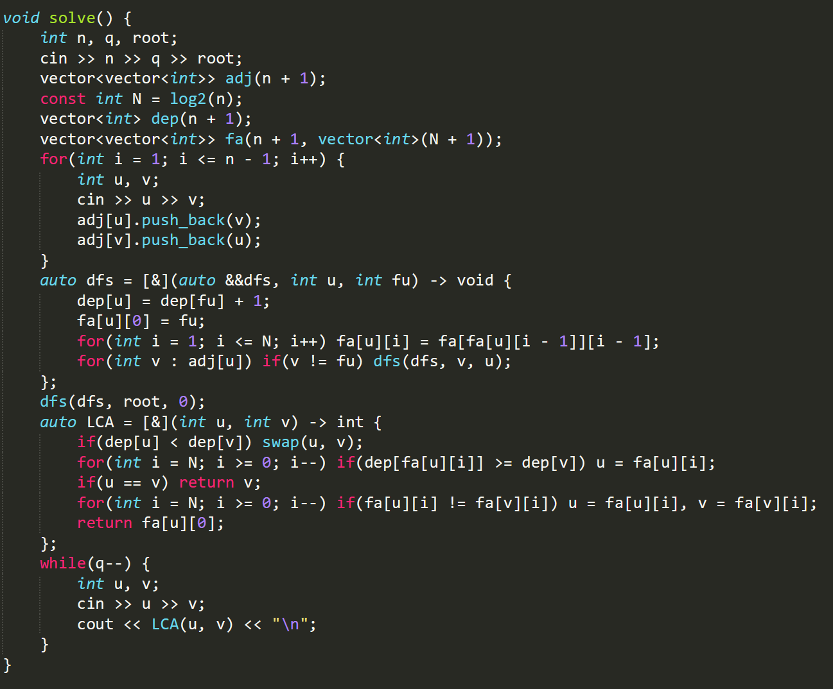

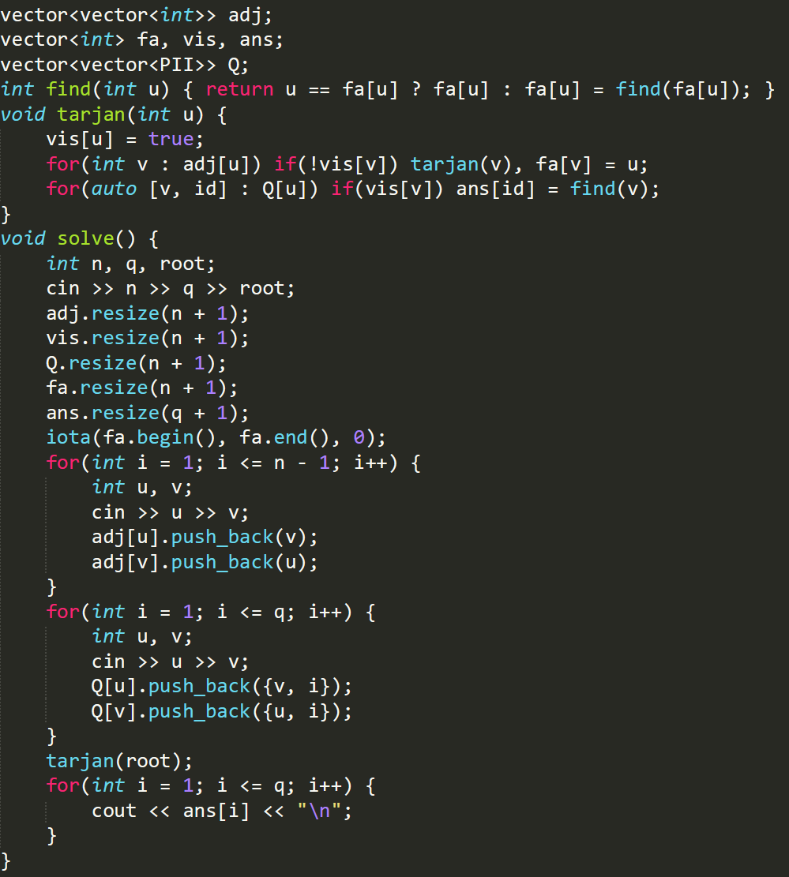8.Tarjan求LCA

9.树链剖分求LCA

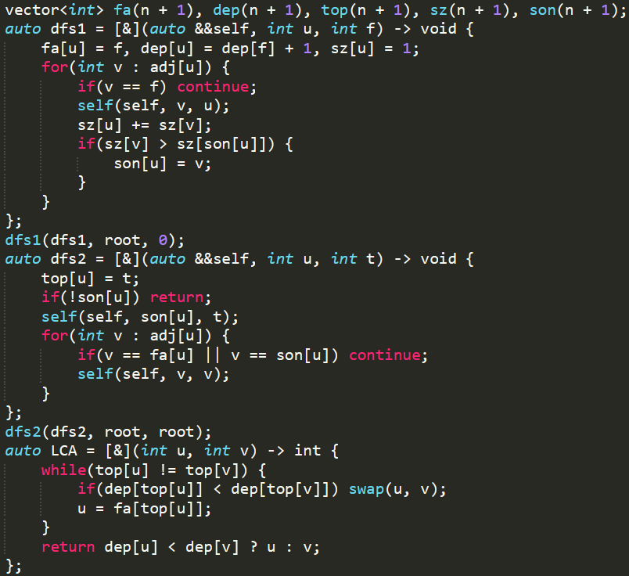

10.Kruskal把无向带权图转为最小（大）生成树

